Báo Cáo Tiến Độ Tuần 2 - Production & Product Metrics Setup
Tổng quan công việc
Tuần này em làm 3 phần chính:
- Azure Application Insights - để monitor backend API
- Azure Alerts - để nhận thông báo khi có vấn đề
- Google Analytics 4 - để track hành vi người dùng ở frontend
Phần 1: Azure Application Insights
Em đã tạo được resource Application Insights trên Azure Portal với các thông tin:
- Resource name: clickup-appinsights
- Resource Group: mindx-intern-01-rg
- Region: Southeast Asia
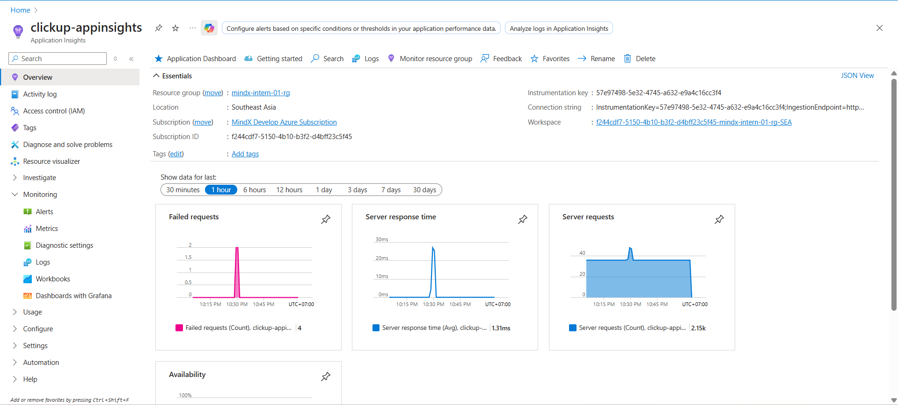
Tích hợp SDK vào Backend
Em đã cài đặt package applicationinsights và config trong file api/src/config/appinsights.ts. Phần này em setup để nó tự động collect:
- HTTP requests
- Performance metrics
- Exceptions
- Dependencies
- Console logs
Custom Events Tracking
Authentication Events:
- AuthLoginInitiated - khi user bắt đầu login
- AuthLoginSuccess - login thành công
- AuthLoginFailed - login thất bại
- AuthLogout - logout
Todo Operations:
- TodoCreated
- TodoUpdated
- TodoDeleted
- Kubernetes Secret Configuration
Em có lưu connection string vào Kubernetes secret (theo best practice không hardcode vào code). Tên secret là clickup-api-secrets và em đã update deployment để inject biến môi trường từ secret này.
- Verification & Testing
Em đã test và verify qua Live Metrics dashboard. Em thấy data đang được gửi real-time, request rate và response time đều hiển thị bình thường.
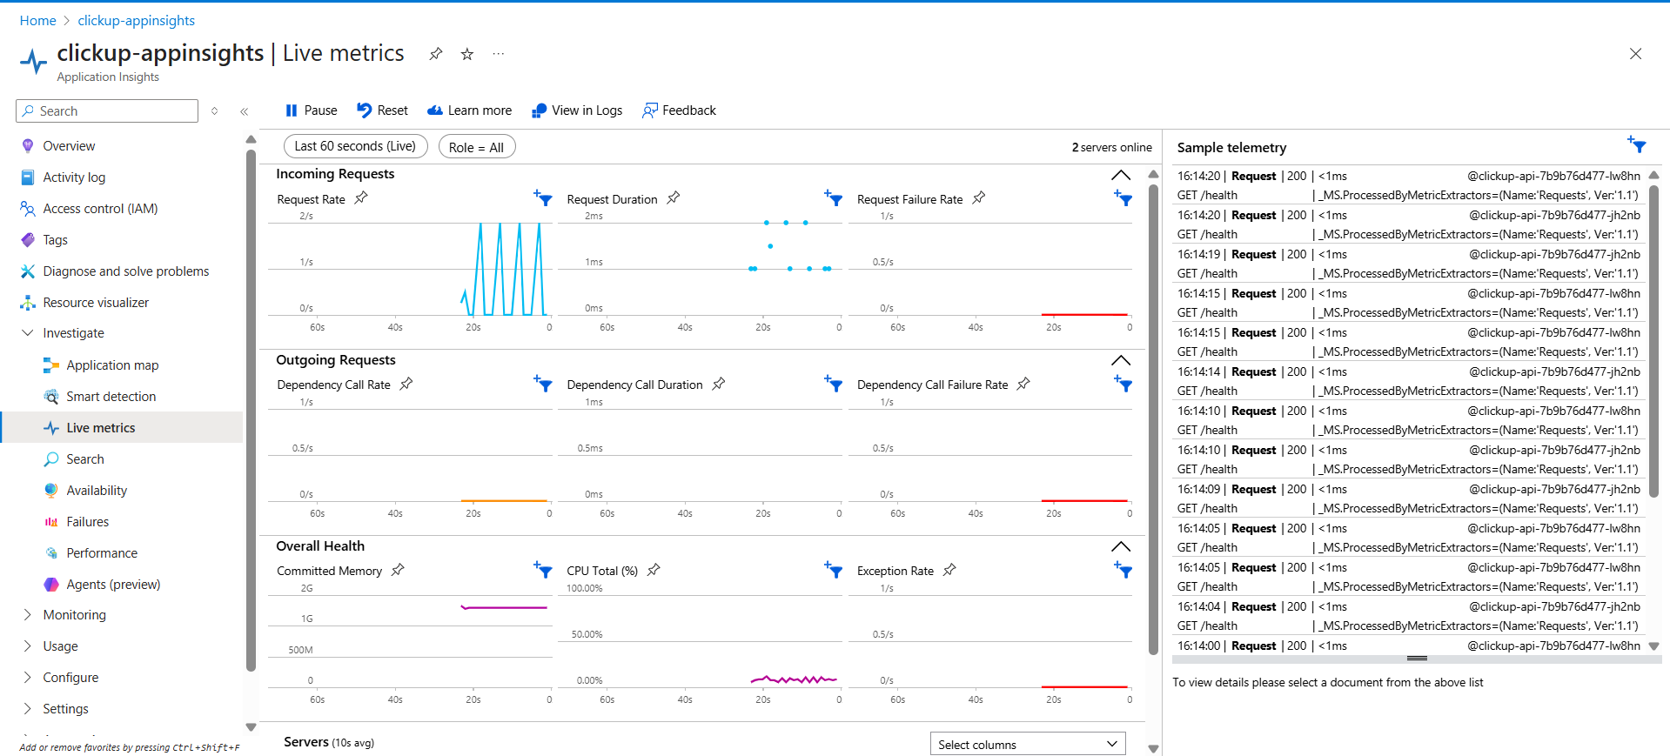
Em cũng đã chạy thử vài queries trong Logs để xem data:
kql
requests
| where timestamp > ago(1h)
| project timestamp, name, resultCode, duration
| order by timestamp desc
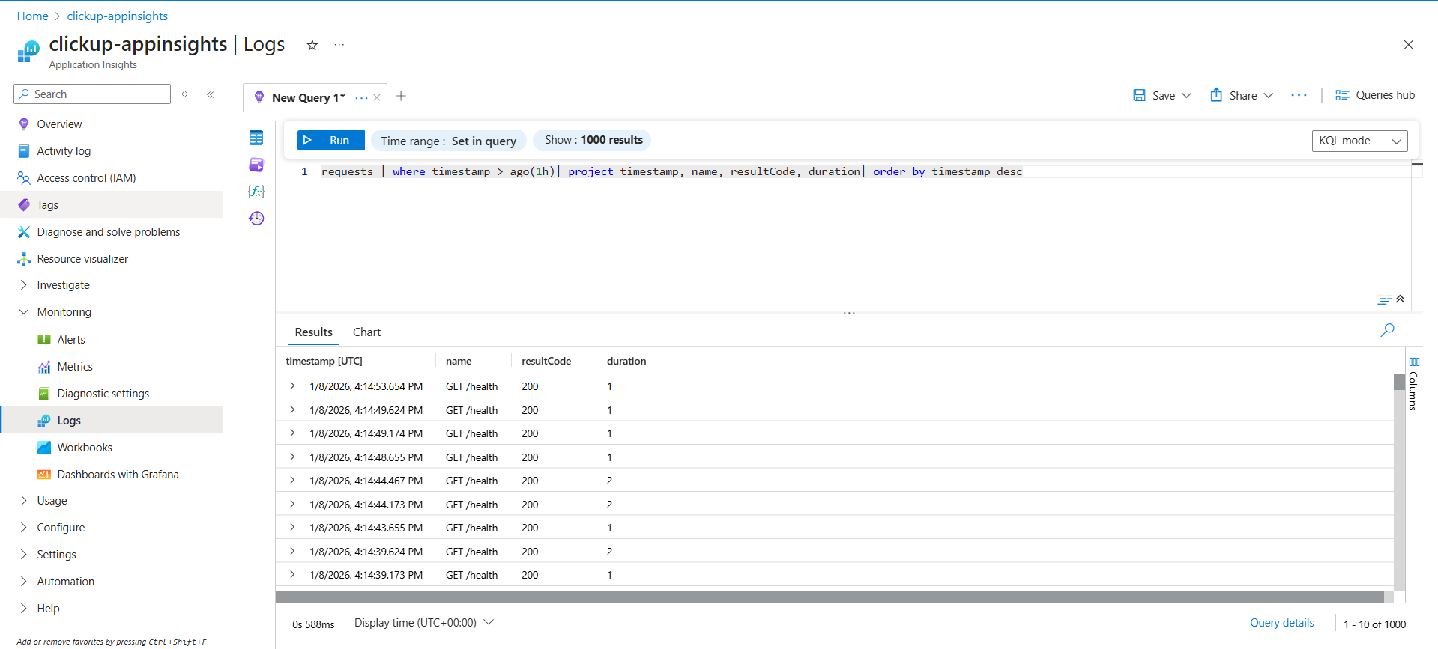
Phần 2: Azure Alerts Setup
Alert Rules đã tạo:
Em đã tạo 3 alert rules như requirement:
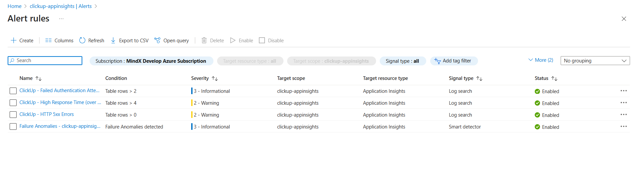
1. HTTP 5xx Errors Alert

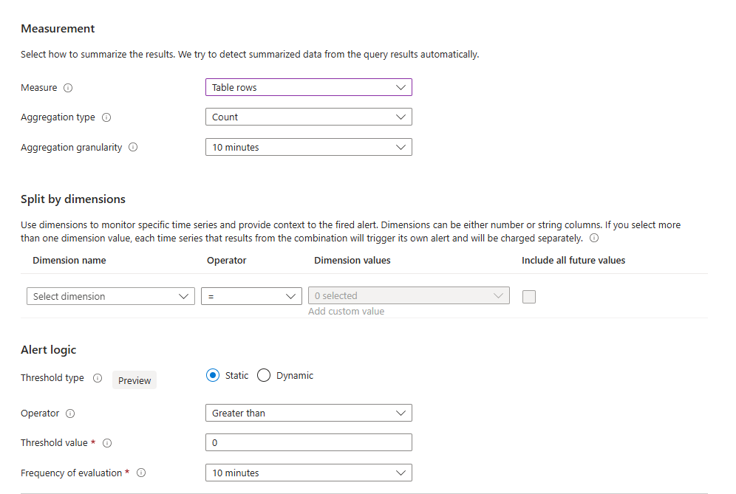
2. High Response Time Alert
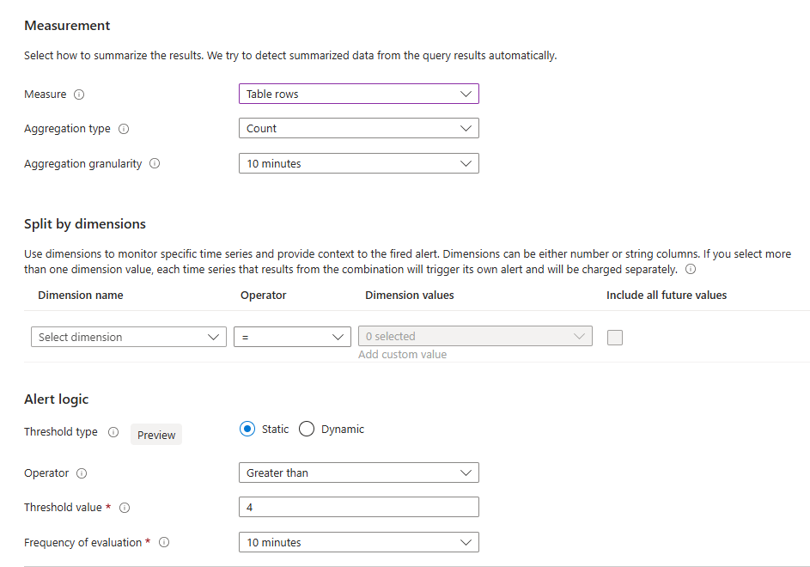
3. Failed Authentication Alert
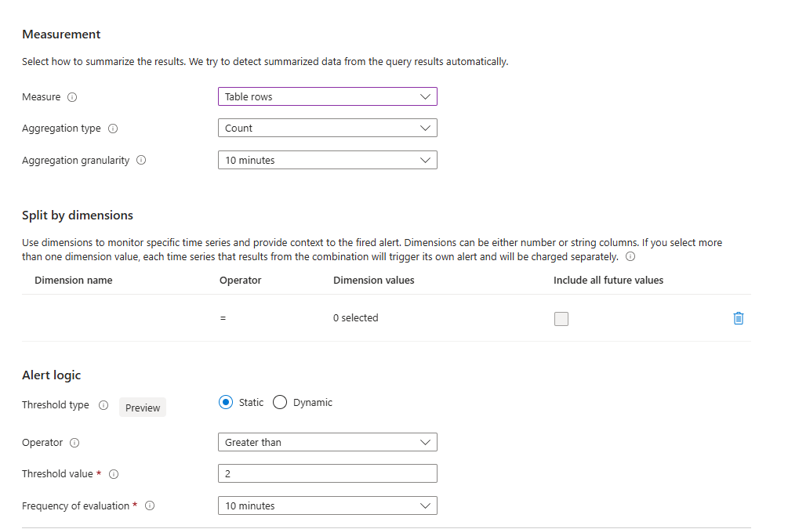

Action Group
Em đã config action group tên clickup-alerts với email receiver là email cá nhân của em.
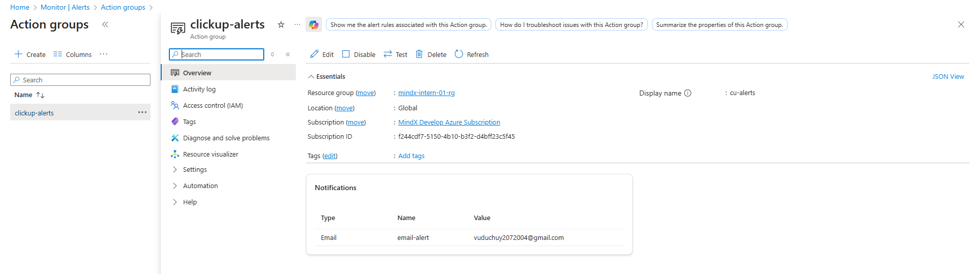
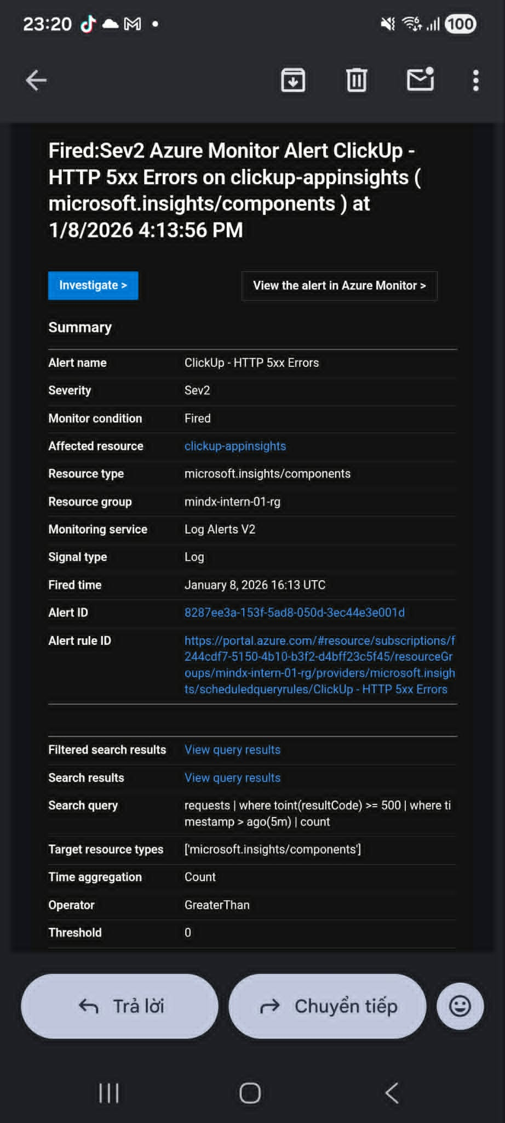
Phần 3: Google Analytics 4 Integration
GA4 Property Setup
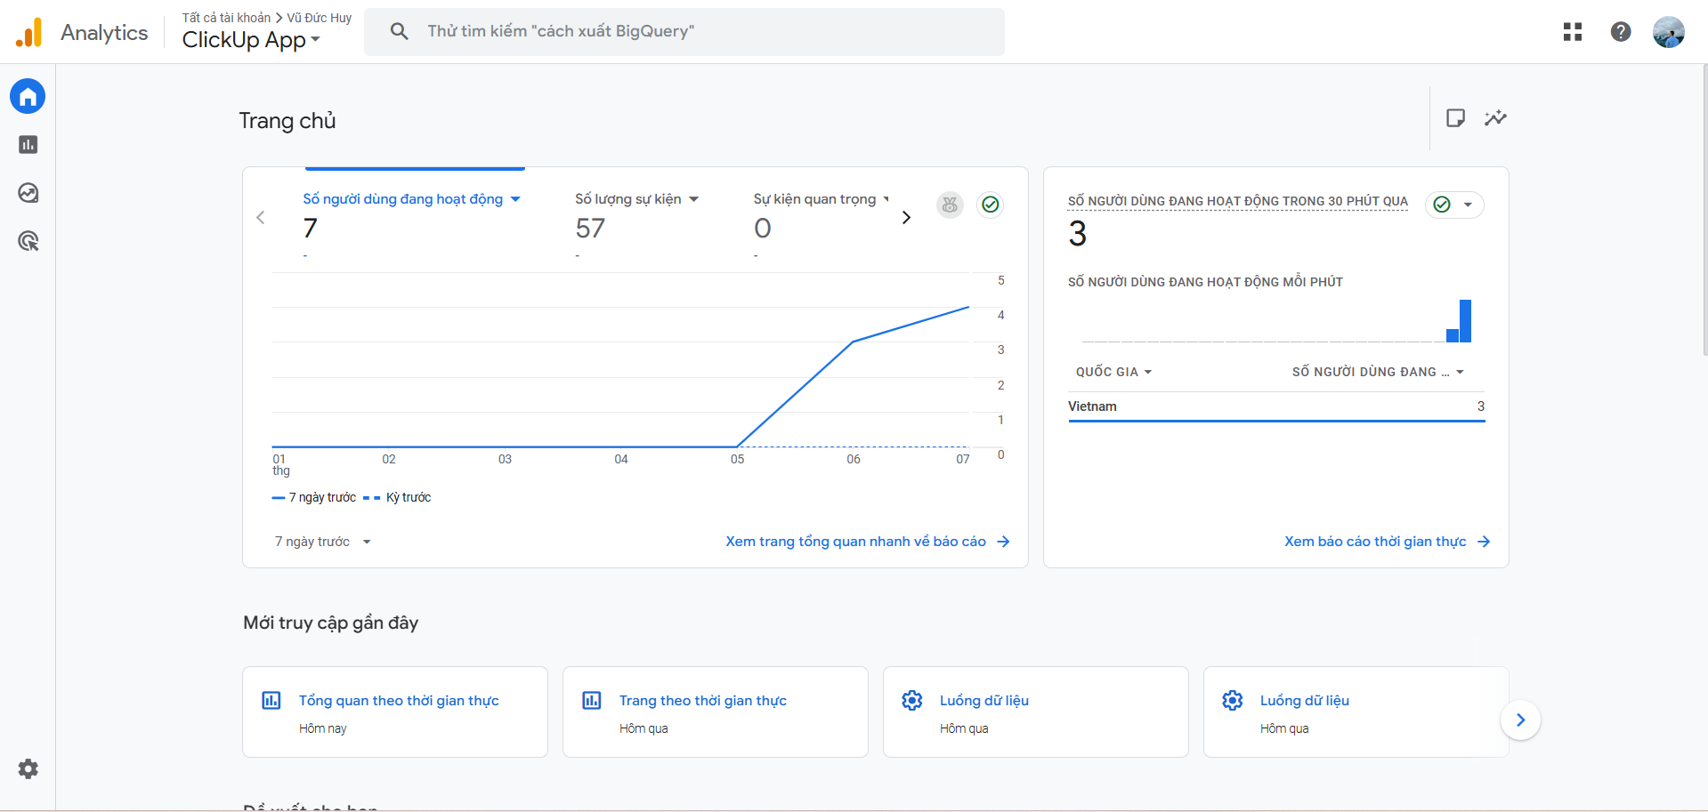Frontend Integration
Real-time Reports: Em test bằng cách mở app, login, tạo todo và thấy events hiển thị trong real-time reports ngay lập tức.
